PEAK英会話
Summer Special Event 2014

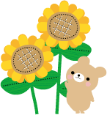

Hello!!
楽しい夏休みももうすぐですね。みなさん夏休みの予定は決まりましたか？
さて、PEAK英会話では夏休みイベントを開催いたします。
遊びを通して英語に触れてほしいと思います。みなさん是非ご参加下さい。

日時： 8月9日（土）10時30分～11時30分
対象： 幼児クラス
イベント内容： オリジナルエコバッグを作ろう♪
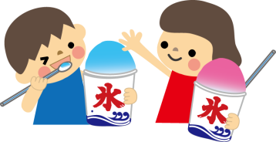
かき氷を作ってみんなで食べよう♪
持ち物： タオル・帽子
参加費： 無料
申込締切日： 7月25日（金）
お願い： 汚れても気にならない服で参加して下さい。
イベント時間外にお子様をお預かりすることは出来ませんので、
送迎はイベント前後10分以内にお願いします。

参加される方は、申込締切日（７／２５）までに、下記用紙をご提出下さい。

切り取り
Summer Special Event 参加申込書
申込み締め切り
7月25日（金）

参加者氏名：

【当日の緊急連絡先】〈保護者様携帯電話の番号をご記入下さい。〉

